ЕНОТ ДРУГ

Инструкция по эксплуатации
многофункциональной игрушки, относящейся к IOT устройствам (интернет вещей)

ВАЖНО! РАБОТАЕТ ПРИ НАЛИЧИИ WIFI! Используйте только 2.4Ггц. Отключите автоматическое подключение к 5Ггц на время настройки.
ПЕРЕД ИСПОЛЬЗОВАНИЕМ ОБЯЗАТЕЛЬНО ПОДЗАРЯДИТЕ АККУМУЛЯТОР В ТЕЧЕНИЕ 4-5 ЧАСОВ
Регистрация
- Скачайте приложение «Енотик» в APP STORE (Racoon 2021) или «ENOT» (Racoon2020) в GOOGLE MARKET. Можно воспользоваться ссылкой на приложение на главной странице внизу на сайте енотдруг.рф.
- Запустив приложение, пройдите регистрацию по одному из предложенных вариантов. Для жителей Крыма – входите с использованием VPN. Для телефонов под управлением IOS, рекомендуем вход с использованием Apple ID.
- После регистрации введите необходимые данные для учета пользователя и перейдите к настройке игрушки. Мы не делаем рассылки, но это необходимо для оповещения в случае наступления различных ситуаций.

Настройка игрушки
- Желательно поместить игрушку прямо на роутер, и самим находится неподалеку от Енотика. Для пользователей фирменных роутеров провайдеров, таких как Ростелеком, МТС, МГТС и т.д. – эти роутеры часто обладают слабым передатчиком сигнала WIFI, поэтому работа Енота может быть очень нестабильна. Посмотрите раздел ниже, рассказывающий про WIFI. Сеть должна работать на 2.4Ггц и телефон должен быть подключен к ней. На 5Ггц игрушка не сможет подключиться к приложению. Отключите автоматическое подключение к сети 5 Ггц.
- Включите игрушку, сдвинув рычажок на боковой стороне игрушки в сторону красного светодиода. Когда игрушка включится, то загорится желтый светодиод.
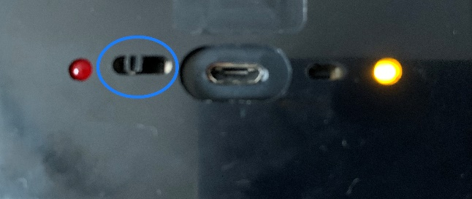
- Если светодиод не загорелся, то, скорее всего, разрядился аккумулятор и необходимо его зарядить. Прочитайте раздел «Зарядка устройства»
- После включения игрушки, нажмите тонким стержнем кнопку для сброса настроек и подержите 1-2 секунды.

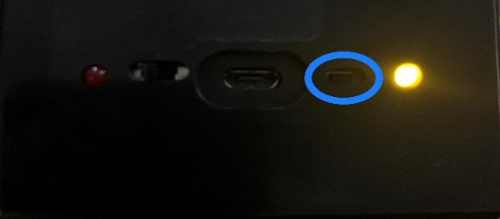
- Выберите в приложении Параметры-Устройства-Настроить новое устройство.

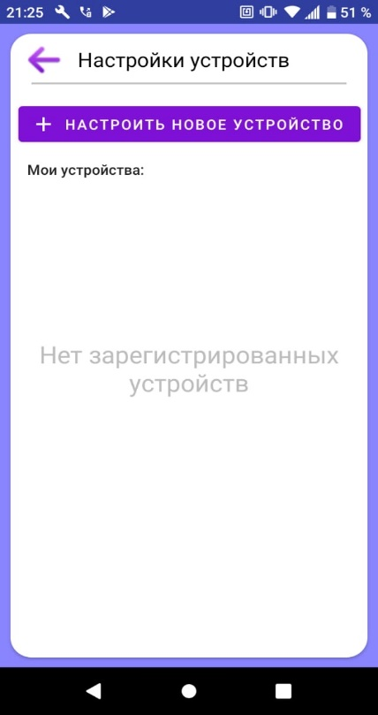
- Приложение предложит подключиться к сети Racoon_apsta. Эту сеть создает сама игрушка и необходимо к ней подключиться для настройки.
- После этого приложение предложит выбрать сеть Wi-Fi, к которой Вы хотите подключить игрушку и ввести пароль от сети, чтобы подключить игрушку. Соблюдайте регистр, следите, чтобы после введения пароля автоматически не добавился пробел в конце.
- После этого начнется подключение игрушки к сети Wi-Fi. Процесс будет отображаться на экране.
- Иногда игрушка пишет, что не может подключиться к сети Racoon_apsta. В этом случае нужно проверить в телефоне, в сетях WIFI наличие сети Racoon apsta. Она может появиться не сразу, а после обновления сетей, в течение 30-40 секунд. Если ее нет, то необходимо написать в службу поддержки по Whatsapр +33-643-67-4247. Если сеть есть, то нужно возвратиться к п.5 и продолжить настройку.
- После настройки покажется сообщение, что настройка произведена/устройство добавлено и устройство покажется в списке устройств.
- Иногда устройство не видно в списке воспроизведения, приложение пишет, что устройства не видно, при этом само устройство отображается в списке. В этом случае закройте и откройте приложение для обновления сведений.
- В случае если игрушка не подключится с первого раза, то нажмите «повторить». В исключительных случаях придется повторить этот этап 3-4 раза.
- В редких случаях игрушка, для телефонов под управлением Андроид, пишет, что устройство не может подключиться к сети Raccoon_apsta. После нескольких попыток «повторить» сообщение продолжает появляться. В этом случае необходимо перейти в настройки телефона, подключения и выбрать пункт WIFI. В доступных WIFI сетях найти сеть Raccoon_apsta и подключить ее. После подключения к ней перейти в приложение игрушки и продолжить настройку. Вы можете написать в службу поддержки по Whatsapр +33-643-67-4247 и мы пришлем вам видео, как это сделать.
- Если и после этого игрушка не настроилась, то напишите в службу поддержки по Whatsapp +33-643-67-4247
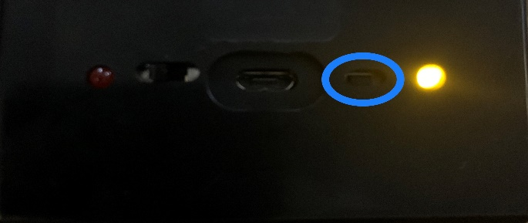
- После того, как игрушка настроилась, то закройте и откройте приложение или сделайте рефреш (потяните экран вниз). Название устройства должно появится на экране «Настроить новое устройство», в разделе «Мои устройства».
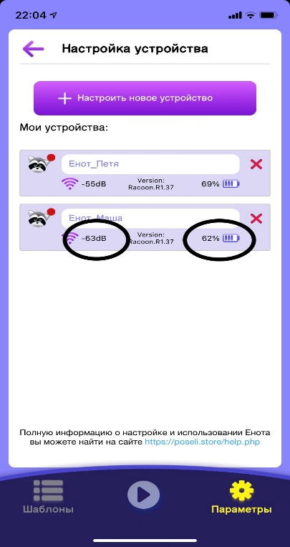
- Слева у вас появится уровень сигнала, который чувствует Енотик, находясь в этом месте. Если уровень сигнала ниже - 85-88 db (чем больше модель числа, тем хуже сигнал), то игрушка может неустойчиво работать, а именно задержка в воспроизведение, возможные перебои в воспроизведении. В случае если воспроизведение уже идет, то в случае его прерывания п причине потери сигнала, файл начнет воспроизводиться сначала.
- Справа вы видите уровень заряда аккумулятора. Мы рекомендуем не дожидаться крайних значений, и ставить на зарядку при 10% и снимать с зарядки при 90%.
- Если вы испытываете затруднения в настройке игрушки, то напишите в службу поддержки по Whatsapp +33-643-67-4247, где Вам помогут.
- После первого подключения игрушки к сети возможно обновление игрушки, о чем Енот сообщит и попросит подождать. Желательно подождать около 1 минуты, так как игрушка получит обновление прошивки и сообщит об окончании.
- После обновления выключите и включите игрушку.
- Игрушка готова к использованию.

Новая точка доступа WI FI
- Если вам необходимо подключить новую точку доступа, например, вы приехали с Енотом в новое место, то для этого при нахождении в доступе новой точки, без удаления чего либо, перейдите в настройки и настройте заново устройство, как делали до этого. Не нажимайте кнопку сброса и не удаляйте игрушку из приложения. Только подождите секунд 30 перед настройкой. Только, если игрушка не настраивается и пишет, что не может подключиться к сети Енота Raccoon apsta, в этом случае нажмите кнопку сброса на игрушке. ВАЖНО. Удалять из приложения игрушку нет необходимости ни в каком случае.
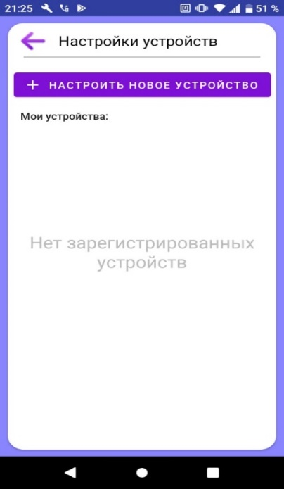
- После удаления игрушки из приложения необходимо заново проделать все шаги, описанные в разделе «Настройка игрушки», за исключением сброса настроек на самом устройстве.
- Если вы постоянно приезжаете в другое место, то, чтобы не настраивать Енотика каждый раз, то назовите вашу сеть в этом месте также, как и в постоянном месте. И дайте такой же пароль. Тогда Енотик будет всегда подключаться автоматически.
- Енотик запоминает места, где он был настроен и автоматически подключается там, где уже побывал. Но перед этим, в течение нескольких секунд, он будет пытаться подключиться к старой точке доступа, если название сети и пароль отличаются в новом месте, откуда его привезли. Но не найдя старого места, он найдет знакомую сеть в новом месте и подключится к ней.

Воспроизведение
Отправка текстового сообщения или запись вашего голоса
- Отправка текстового или звукового сообщения очень похожа на общение в популярных мессенджерах, поэтому затруднений в использовании не должно быть.
- ВАЖНО. Громкость сообщений и файлов регулируется в верхней части экрана воспроизведения путем нажатия на иконку «динамик».
- На главном экране введите внизу текстовое сообщение, которое хотите отправить. Количество текста неограниченно.
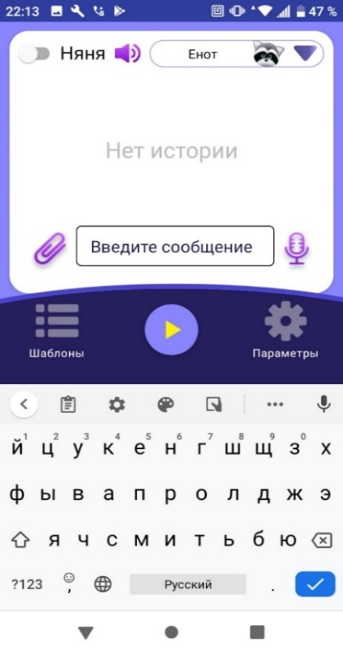
- После ввода отправьте сообщение на игрушку
- Все новые файлы, которые получает устройство, отображаются ниже ранее полученных.
- Игрушка получит сообщение и для его воспроизведения необходимо нажать кнопку «воспроизведение», которая находится справа от названия файла.
- После этого игрушка воспроизведет его голосом, который вы выбрали в профиле «Синтезатор речи». В игрушке сейчас два синтезатора – Google и Rhvoice, при нажатии на кнопки «Синтезатор речи» появляется список синтезаторов. Синтезатор Google имеет более естественную речь, основанную на искусственном интеллекте, и мы рекомендуем использовать именно его. К тому же у этого синтезатора имеется большое количество разных голосов, при нажатии на кнопку «язык» выпадает перечень. Синтезатор Rhvoice имеет редкие языки, такие как татарский, грузинский, киргизский и т. д. Но речь этого синтезатора менее естественная.
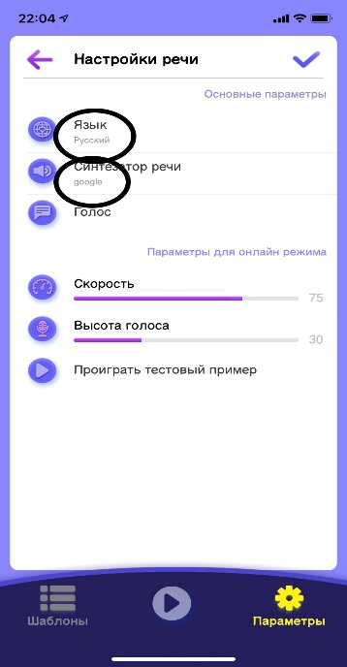
- Воспроизведение идет поочередно, после того как закончится один файл, начнет воспроизводить другой.
- Если Вы хотите изменить голос, скорость или высоту голоса, то Вам необходимо заново создать текст и отправить его для воспроизведения. При повторе старого файла с новыми параметрами ничего не изменит. Новые параметры применятся только для нового сообщения.
- В приложении на телефоне вы будете видеть воспроизведение сообщения.
- В случае если вы хотите записать и отправить свой голос для воспроизведения игрушкой, то необходимо нажать и держать значок «микрофон» в правом нижнем углу.
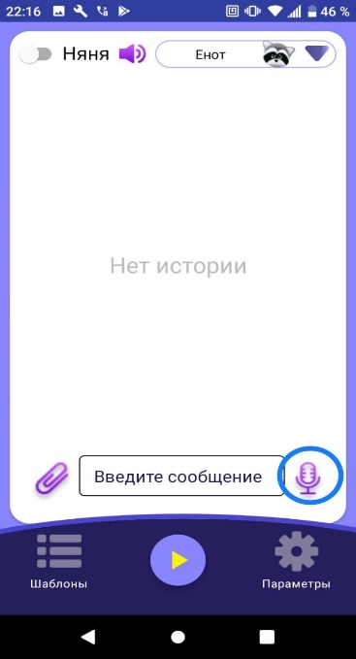
- Запись будет продолжаться до тех пор, пока вы держите «микрофон» нажатым. После того, как вы отпустите «микрофон», запись вашего голоса встанет в очередь.
Воспроизведение звуковых и текстовых файлов
- На главном экране нажмите в левом нижнем углу на значок с изображением скрепки.
- Нажав на «скрепку», вы можете выбрать файл из разных источников. Шаблоны – файл, который вы создали самостоятельно и сохранили в папке «шаблоны» в приложении. Также Вы можете выбрать файл для воспроизведения из папки в памяти вашего телефона, куда вы сохраняете свои файлы при скачивании из Интернета.
- Можно сразу выбрать несколько файлов, можно выбрать один и добавить в список воспроизведения.
- Также Вы можете использовать файлы, которые скачали наши пользователи в библиотеку на сервере, с небольшим количеством рассказов, песен и сказок, откуда вы также можете воспроизвести.
- Нажмите на «скрепку» и выберите в папке файл, который вы хотите воспроизвести.
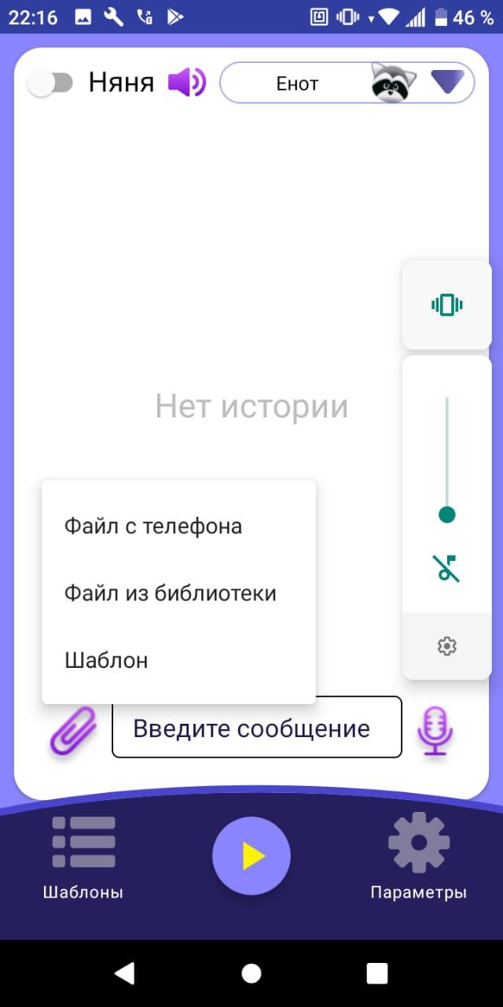
- Выберите нужный вам файл и отправьте его на игрушку.
- Игрушка воспроизведет отправленный файл. Если это будет текстовой файл, то игрушка его озвучит выбранным ранее голосом, если это будет звуковой файл, то воспроизведет его, после нажатия кнопки «воспроизведение».
- Обратите внимание, что если Вы изменяете параметры синтезатора речи, то новые параметры применяться будут только к новому текстовому сообщению.
- В приложении на телефоне вы будете видеть воспроизведение сообщения.
- При использовании режима «воспроизведение» в верхней части игрушки работает индикация (загорается светодиод), показывающая, что используется динамик.
- Если вы хотите, чтобы проиграл файл, который загружен позже, то вам необходимо нажать на значок «воспроизведение» справа от нужного вам файла. Все вышестоящие файлы пропустятся и начнет играть нужный вам файл. Если файл не начал играть в течение 5-6 секунд, но иконка загорелась желтым цветом, то нажмите пару раз снова на иконку «воспроизведение».
- Если Вы хотите повторить или удалить файл, который уже проиграл, то проведите по нему пальцем влево и выберите нужный Вам пункт. В случае «повторить» файл появится в нижней части списка.
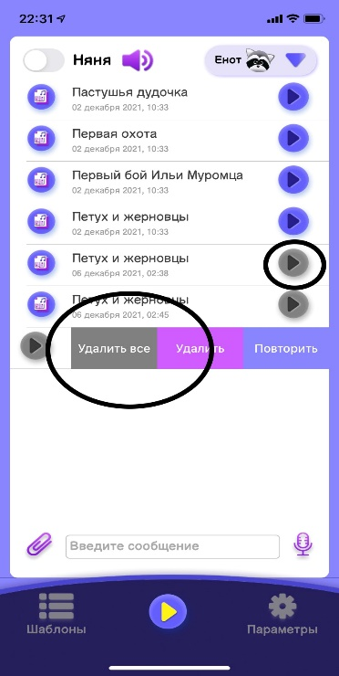
- ВАЖНО. Если вы отправили файл для воспроизведения и значок справа от файла стал желтым с двумя полосками, то это значит, что файл поступил на сервер и отправлен на игрушку. Но если воспроизведения так и нет, то отсутствует связь между игрушкой и сервером по причине плохого сигнала WIFI.

Радиосвязь
- Игрушка оборудована микрофоном, который находится внутри игрушки в средней ее части для использования режима «радиосвязь», который включается посредством переключателя в верхнем левом углу в мобильном приложении.
- При включении режима «радиосвязь» игрушка будет передавать на ваш телефон звуки, которые будут слышны в зоне доступа микрофона. На текущий момент звуки передаются с задержкой в 3-4 секунды. В этом режиме вы также можете воспользоваться режимом «воспроизведение», чтобы воспроизвести на игрушке файлы, для того чтобы успокоить ребенка, например поставить сказку на ночь.
- При использовании режима «радиосвязь» в верхней части игрушки работает индикация (загорается светодиод), показывающая, что используется микрофон.
- Приложение не переходит самостоятельно в спящий режим при использовании радиосвязи.
Создание шаблона
- Вы можете создавать шаблоны, которые хотите записать для вашего ребенка и воспроизводить их.
- Для этого необходимо зайти в папку «Шаблоны» и нажать «на кнопку «+».
- После этого возникнет окно, в котором вы можете добавить любой аудиофайл или текст в формате «docx».
- Все элементы, из которых создан шаблон, будет воспроизводиться в том порядке, в котором вы его создали.
Параметры синтезатора речи
- Можете выбрать отрегулировать громкость, с которой игрушка будет воспроизводить звуки.
- Можно выбрать скорость и высоту голоса, с которыми будет воспроизводиться озвучивание текста.
- Можно выбрать язык озвучивания текста, который будет воспроизводиться игрушкой
- Можно выбрать синтезатор голоса, который будет озвучивать текст
- Можно выбрать мужской или женский голос
- Обратите внимание, что новые параметры будут применены только к новым сообщениям или текстовым файлам. Ранее созданные сообщения или озвученные файлы не смогут быть проигранны с новыми параметрами. Необходимо заново поставить текстовый файл или набрать новый текст.
- Некоторые услуги могут быть платными
WIFI
- ВАЖНО. Для устойчивой работы игрушки уровень сигнала WIFI должен быть не менее – 85dbm (при настройке игрушки показывается уровень сигнала WIFI и в этом случае он не должен быть меньше -65 dbm). В ином случае возможна неустойчивая работа игрушки – заедание проигрывание аудиофайла, остановка воспроизведения.
- Если проверка сигнала WIFI показала низкий уровень, то необходимо поставить усилитель сигнала WIFI. Возможную модель уточните у Вашего оператора интернета. Вы можете выбрать любой, подходящий для вашего роутера.
- ВАЖНО. При настройке усилителя сигнала в квартире или доме желательно поставить другое имя сети, не такое же, как у домашней сети с тем же паролем. Усилители сигнала WIFI это позволяют сделать в настройках. В этом случае Енотик не будет путать сети и будет подключен к той сети, которая обеспечивает уверенный прием. Также вы сами будете понимать, к какой сети подключена игрушка.
- Но если вы настраиваете новую точку доступа в другом месте, где отсутствует текущая сеть WIFI, то правильнее оставлять то же название и пароль. Тогда игрушка будет автоматически подключаться к новой точке доступа без настройки.
Зарядка устройства
- Для зарядки игрушки необходимо подсоединить ее к зарядному устройству с разъёмом MicroUSB (Не идет в комплекте). Для этого на плате устройства есть такой же разъем, к которому подключается само зарядное устройство.
- Используйте фирменные зарядки крупных компаний. Важна сама розетка, а не шнур.
- Не используйте зарядки, которые применяются для вейперов, Iqos и тому подобных изделий. Используйте розетки для сотовых телефонов с силой тока не более 1А.
- Не заряжайте аккумулятор при отрицательных температурах и быстрыми зарядками.
- ОЧЕНЬ ВАЖНО! Не используйте зарядку с силой тока, более чем в 1А, а также «быстрые» зарядки. Это может привести к перегреву устройства и выходу его из строя. Учитывая, что у аккумулятора большая емкость в 5000мАн, то аккумулятор первые зарядки может заряжаться 12-14 часов. Впоследствии время зарядки уменьшится до 8-9 часов.
- Не допускайте полного разряда аккумулятора. Это может привести к выходу из строя аккумулятора и возможному его повреждению. Лучше заряжать часто и недолго.
- При подключении зарядного устройства загорится красный светодиод. В случае полной зарядки красный диод погаснет. Нет необходимости дожидаться полной зарядки. Достаточно зарядки в течение 4-5 часов.
- Когда аккумулятор зарядится полностью, то красный светодиод погаснет.
- В случае, если аккумулятор ощутимо нагрелся, необходимо отключить устройство от зарядки и сменить зарядное устройство с меньшей силой тока.
- Если и в этом случае аккумулятор продолжает греться, то необходимо обратиться в нашу техническую поддержку.
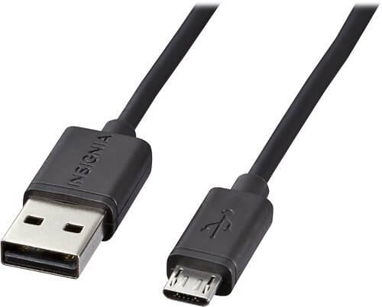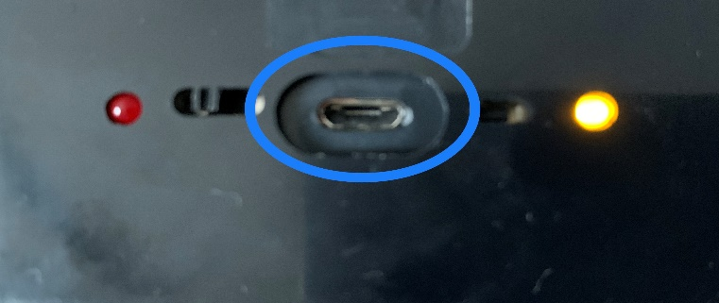

Приложение
- Гарантия на данный товар составляет 6 месяцев. Срок службы до 24 месяцев. В случае выхода из строя устройства во время срока службы, мы гарантируем ремонт за наш счет. Вы оплачиваете только расходы по транспортировке до Москвы и обратно.
- Спецификация
- Название: Енот
- Емкость аккумулятора: 5 000 мА/ч
- Потребляемая мощность: 37 мВт в режиме ожидания, 800 мВт в режиме проигрывателя
- Динамик 2Вт, 8 Ом
- Время зарядки: 6 часов.
- Время работы в режиме ожидания: 48 часов
- Время работы при использовании: 12 часов
- Подробности на нашем сайте https://енотдруг.рф
- Внимание. Игрушка оборудована микрофоном и динамиком. Во время использования микрофона или динамика горит индикация зеленым непрерывным светом.

